10.5. | 11.05. | 12.05. | 17.05. | 18.05..04. | 20.05. | 21.5. | 26.05.. | 27.5. | 28.05.
Liebe Eltern.
Ab Montag 10.05.21 beginnt wieder der Wechselunterricht mit der roten Gruppe.
Wie Sie bereits erfahren haben, testen wir die Kinder jetzt mit den vereinfachten POOL-Testungen.
(siehe Elterninfo vom 05.05.2021 oder https://schulministerium.nrw/lolli-tests ).
Diese können nicht durch einen Schnelltest ersetzt werden. Deshalb gilt:
- POOLTEST am Präsenztag in der Schule (2mal wöchentlich)
Wenn Sie nichts von uns hören, ist alles okay.
Ansonsten erfolgt der
EINZELTEST zu Hause:
Jedes Kind bekommt am 1. Testtag ein Einzeltestkit (Röhrchen mit Stäbchen) mit nach Hause.
ACHTUNG: Bitte gut aufbewahren!
Dieses benötigen Sie nur, wenn das LABOR in dem POOL ein positives Ergebnis findet.
- Dann werden Sie von uns angerufen!
WICHTIG: Sie müssen zu Hause morgens Ihr Kind dann in „häusliche Isolation“ nehmen.
- Sie testen Ihr Kind mit dem Einzelröhrchen.
- Die Zahlen und Buchstaben und ihre Daten müssen Sie im Internet eintragen unter www.schultestung.nrw
- Falls Sie dies nicht können, helfen wir Ihnen morgens in der Schule. -
- Nach der Eintragung geben Sie das Röhrchen unbedingt bis 8.00 Uhr in der Schule ab.
- Ein Transportdienst bringt die Proben in das Labor.
- Das Ergebnis wird an die Eltern übermittelt. Bei positivem Befund informiert das Labor auch das Gesundheitsamt. – Die Eltern informieren die Schule.
Alle Kinder, die ein negatives Ergebnis haben, dürfen dann schon wieder zur Schule und verpassen so – wenn alles nach Plan läuft - keinen Tag Präsenzunterricht.
Ohne negatives Testergebnis darf Ihr Kind nicht zur Schule kommen.
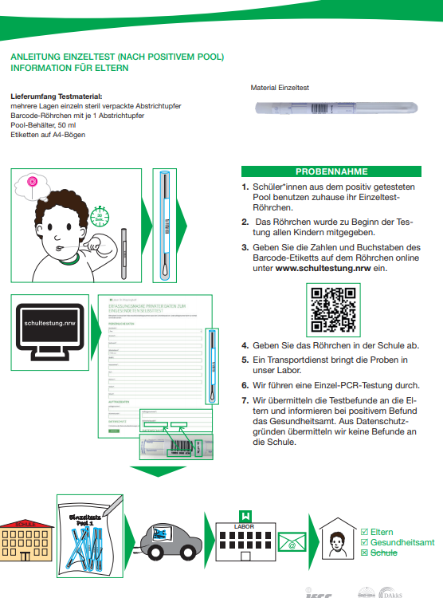
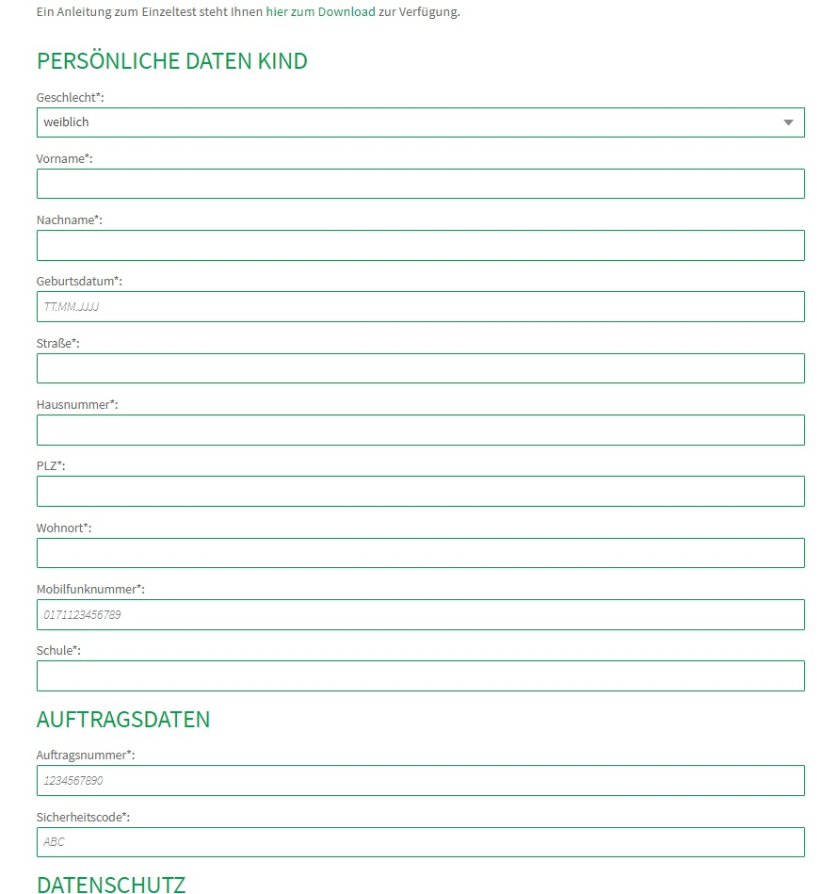
Anleitung des Laboras und Dateneingabe unter: www.schultestung.nrw

Weitere Erklärungen in englisch/russisch/arabisch/türkisch https://schulministerium.nrw/lolli-tests

Zusätzlichen zu diesen Maßnahmen im Schulalltag lassen sich bestimmt viele Eltern impfen. Sehr viele nutzen bestimmt schon bald auch das neue Testzentrum am Kirchplatz von „Christus unser Friede“.
Somit wünschen wir allen noch mehr Sicherheit an den Präsenztagen und die Zuversicht, die wir benötigen im Alltag dieser Pandemie-KRISENzeit…,
Einen freundlichen Gruß aus der Schule vom ganzen Team, Monika Wagner.

